Name: PRINCE OGWU

SQL1 Cohort2 Assignment

Date: 14/11/2022

1. Identify the foreign key on [HumanResources].[EmployeePayHistory] table

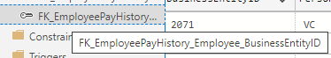

BusinessEntityID

2. Show all person from the person.person table with firstname Rob or Roberto

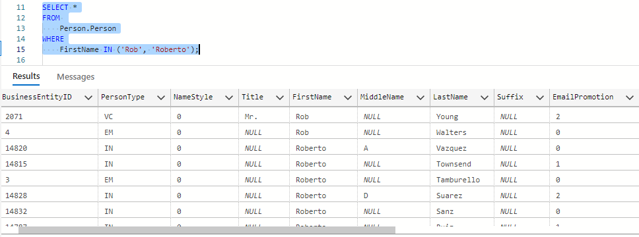

3. Show the first 10 records from [sales].[SalesOrderDetail]

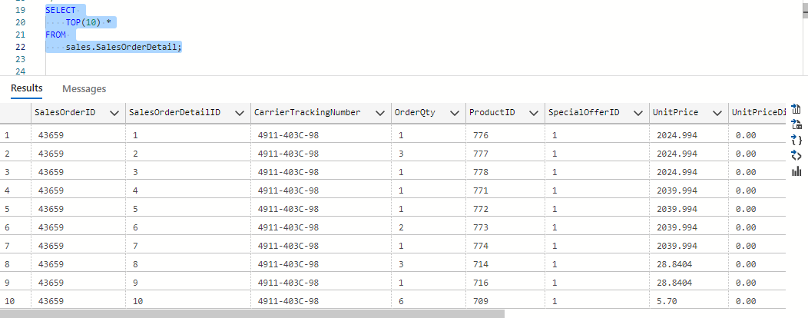

4. List the databases on your server

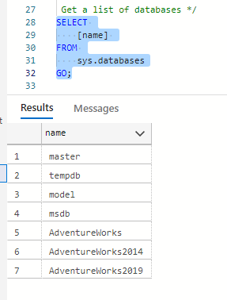

5. Count how many rows in [HumanResources].[EmployeePayHistory]

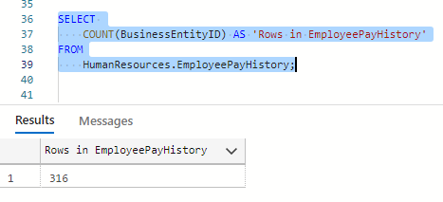

6. Name three relational databases

i.  MySQL

ii. Oracle Database

iii. Azure SQL Database